

毕业设计（论文）

题目 一例猪繁殖与呼吸综合征的综合诊断

姓 名 侯世豪
学 号 210420206
学 院 生命科学与食品工程
专业班级 动医2102
指导教师 陈玉明

二零二五年五月二十九日
学位论文原创性声明

本人所提交的学位论文 ，是在导师的指导下，独立进行研究工作所取得的原创性成果。除文中已经注明引用的内容外，本论文不包含任何其他个人或集体已经发表或撰写过的研究成果。对本文的研究做出重要贡献的个人和集体，均已在文中标明。
本声明的法律后果由本人承担。

论文作者（签名）： 指导教师确认（签名）：
年 月 日 年 月 日

学位论文版权使用授权书

本学位论文作者完全了解河北工程大学有权保留并向国家有关部门或机构送交学位论文的复印件和磁盘，允许论文被查阅和借阅。本人授权河北工程大学可以将学位论文的全部或部分内容编入有关数据库进行检索，可以采用影印、缩印或其它复制手段保存、汇编学位论文。
保密的学位论文在_______年解密后适用本授权书。

论文作者（签名）： 指导教师（签名）：
年 月 日 年 月 日

摘 要
猪繁殖与呼吸综合征(PRRS)是一种以母猪繁殖障碍和生长猪的呼吸道疾病为主要特征的病毒性传染病。PRRS导致妊娠母猪流产，产死胎、弱胎和木乃伊胎，生长猪呼吸系统疾病、生长迟缓和死亡率增加以及各年龄段猪呼吸系统疾病，对我国养猪业造成重大经济损失。本研究针对一例猪繁殖与呼吸综合征病例进行综合诊断研究，涵盖流行病学调查、临床症状观察、病理剖检和实验室检测等多方面内容，结果显示发病猪的病原为猪繁殖与呼吸综合征病毒(PRRSV)。基于诊断结果，提出防控建议，旨在为猪繁殖与呼吸综合征的临床诊断和防控提供准确依据和参考，助力养猪业健康发展。

关键词：猪繁殖与呼吸综合征；猪繁殖与呼吸综合征病毒；临床症状；PCR检测

ABSTRACT
Porcine Reproductive and Respiratory Syndrome (PRRS) is a rapidly developing, highly contagious viral disease characterized by reproductive disorders in sows and respiratory diseases in growing pigs. PRRS causes abortion in pregnant sows, stillbirths, weak piglets, and mummified fetuses, as well as respiratory diseases, growth retardation, increased mortality in growing pigs, and respiratory disorders in pigs of all ages, resulting in significant economic losses to China's swine industry. This study conducted a comprehensive diagnostic investigation of a PRRS case, encompassing epidemiological investigation, clinical symptom observation, pathological autopsy, and laboratory testing. The research confirmed the pathogen as Porcine Reproductive and Respiratory Syndrome Virus (PRRSV). Based on diagnostic findings, prevention and control recommendations were proposed to provide accurate references for clinical diagnosis and management of PRRS, thereby supporting the healthy development of the swine industry.

Key words：PRS；PRRS；Clinical Symptoms；PCR Testing

目 录

第一章 引言 1
1.1 猪繁殖与呼吸综合征 1
1.2 猪繁殖与呼吸综合征病毒 1
1.3 PRRSV理化特性 1
1.4 临床症状 1
1.5 病理变化 2
1.6 诊断方法 2
1.6.1流行病学调查 2
1.6.2临床症状观察 2
1.6.3病理剖检 2
1.6.4实验室检测 3
1.7 国内外研究现状 3
1.7.1 国内研究现状 3
1.7.2 国外研究现状 4
1.8 选题意义 5
第二章 材料与方法 6
2.1 病例概述 6
2.1.1养殖场基本情况 6
2.1.2发病情况 6
2.1.3 前期处理措施 7
2.1.4 流行病学调查 7
2.1.5 临床症状观察 7
2.1.6病理剖检 7
2.2 实验材料 8
2.2.1 样品来源 8
2.2.2 主要试剂 8
2.2.3 主要实验设备 8
2.2.4 引物设计 8
2.3 实验方法 9
2.3.1 病料处理 9
2.3.2 PCR扩增 9
2.3.3 琼脂糖凝胶电泳 9
第三章 结果与分析 10
3.1 流行病学调查结果 10
3.2 临床诊断结果 10
3.3 剖检结果 11
3.4 实验室检测结果 12
讨论 13
结论 14
参考文献 15
致谢 17

引言

猪繁殖与呼吸综合征
PRRS是一种发病迅速、高度传染的病毒性传染病。PRRS最早于1987年在美国被发现，随后加拿大、德国、法国、英国、荷兰、日本、菲律宾等国也相续发生。1991年我国台湾首次发现PRRS，1996年在我国大陆地区爆发，逐渐广泛流行，不同毒株被相继分离。21世纪初的高致病性变异毒株的出现更是席卷全国各地。PRRS对各日龄及品种的猪均易感，对繁殖母猪及仔猪危害最大。PRRS的主要传染源为病猪和带毒猪，其鼻分泌物、粪便、尿液中均含有病毒。本病主要经呼吸道传播，也可经过胎盘进行垂直传播。持续感染是本病最为重要的流行病学特征，有证据显示感染猪在耐过后可长期带毒，临床症状消失后8周扔可持续排毒。

猪繁殖与呼吸综合征病毒
PRRSV是归属于动脉炎病毒科、动脉炎病毒属的有囊膜的单股正链RNA病毒。病毒直径50～65nm，核衣壳直径30～35nm，呈二十面体对称。PRRSV于1991年被荷兰和美国相继分离。PRRSV有欧洲型和美洲型两种血清型，随着本病的流行，在欧洲、亚洲和美洲多个国家均出现两种血清型病毒，同一血清型病毒又出现多个基因亚型。

PRRSV理化特性
PRRSV对氯仿、乙醚等比较敏感，PRRSV对温度较敏感，可在-70℃下保存18个月，在4℃可保存1个月，在37℃经48h或56℃经45min即可使其失去感染力。PRRSV对pH变化敏感，在pH 6.5~7.5之间相对稳定，pH高于7或低于5可使其迅速失去感染力。

临床症状
PRRS是由PRRSV引起的猪的一种以繁殖障碍和呼吸系统疾病为主要特征的疾病，主要危害繁殖母猪及仔猪，育肥猪发病温和。在不同日龄段，本病的临床症状也不想同。由于部分病猪会出现耳部发紫，也称为“猪蓝耳病”(Blue-ear disease)。
母猪通常会出现精神沉郁；食欲不振；发烧。妊娠中后期发生流产或早产；产死胎、木乃伊胎或弱仔猪比例明显增加到正常情况2倍以上；重新发情后不孕或产奶量下降。公猪通常会出现精神沉郁；食欲不振；呼吸急促、咳嗽等呼吸症状；运动障碍；性欲减退、精液量及质量下降等繁殖障碍的症状。哺乳仔猪出现呼吸困难、肌肉震颤、后肢麻痹、共济失调等症状；部分仔猪会出现耳部及肢体末端发绀。死亡率可高达90%以上。

病理变化
间质性肺炎是本病最常见的病变，剖检可见猪肺水肿、出血或淤血，肾盂肾炎和膀胱炎，淋巴结水肿。母猪流产的死胎及出生后不久死亡的弱仔猪，可见头部水肿、眼结膜水肿，耳廓、头、颈部发绀，下颌淋巴结肿大，斑状出血，扁桃体水肿并呈弥漫性出血。组织学检查可见鼻甲骨的纤毛脱落，支气管上皮细胞、鼻黏膜上皮细胞变性，肺泡壁增厚；膈有巨噬细胞和淋巴细胞浸润，动脉周围淋巴鞘的淋巴细胞减少，细胞核破裂和空泡化。

诊断方法

1.6.1流行病学调查
调查发病前养殖场的人员流动情况、猪的引进情况、养殖场周围的PRRS疫情。调查上游和养殖场是否有疑似感染PRRS的病猪。调查场内生物安全防控情况。

1.6.2临床症状观察
观察病猪是否出现典型的症状，比如妊娠母猪是否出现流产、早产，生产母猪产子情况，是否出现产子数少、产弱差猪及死胎多、产奶量少的症状；仔猪是否出现呼吸系统疾病，是否出现典型的“蓝耳”症状。

1.6.3病理剖检
PRRS常见肺脏轻微水肿，淋巴结肿大，肺泡壁增厚，膈有巨噬细胞和淋巴细胞浸润，支气管上皮细胞、鼻黏膜上皮细胞变性，动脉周围淋巴鞘的淋巴细胞减少，细胞核破裂和空泡化。PRRS引起的病理变化难以与其他病原体引起的病理变化区分，因此对于PRRS的诊断依赖于实验室诊断。

1.6.4实验室检测
设计针对PRRSV的特异性引物对病毒进行PCR扩增，在电泳过程中，核酸分子在电场作用下向阳极移动，不同大小的核酸片段在凝胶中迁移速度不同，从而形成不同位置的条带。根据条带的大小和亮度，判断是否为PRRSV的特异性条带。通过这种方法的检测，可以较为准确地对PRRSV进行鉴定。

国内外研究现状

1.7.1 国内研究现状
国内学者对 PRRS 的研究主要集中在流行病学、临床症状、诊断方法和防控措施等方面。杨玉梅对PRRS的流行病学、临床症状、诊断和防治等方面进行了介绍，指出该病与巨噬细胞有一定亲和力，在不同生长阶段猪均可发生，发病主要表现为呼吸困难，且猪场出现该疾病不易根治^{[1]}。栾宏梁等人针对四川某规模猪场发生母猪连续流产、死胎的发病状况进行抗原检测，结果PRRSV为阳性，从场区生物安全、饲养管理、对症治疗、辅助治疗等多个方面进行防控，使猪场逐步恢复并保持稳定生产，其提供的诊断分析和预防措施为PRRS的诊断和预防提供了参考和防控建议^{[2]}。郭晶莹调查研究了PRRS在安徽省某养殖场发病时的流行病学概况、临床症状、病理变化及诊断治疗措施，发现该病可引起断奶前仔猪死亡、小猪呼吸道症状、怀孕母猪繁殖系统障碍症状，尤其在秋冬季节严重，通过分子生物学、血清学方法做出确切诊断，并形成了相对完善的防控治疗措施^{[3]}。王景成等人指出PRRS会使猪群发生严重的免疫抑制，导致其他疾病防控困难及继发感染^{[4]}。
PRRS混合感染的诊断通常需结合临床症状观察、实验室检测等多种方法，以确定具体的混合感染病原，为防控和治疗提供依据。陈静等^{[5]}对贵州省都匀市某养殖场猪死亡病因问题进行了深入分析，通过采集病死猪病料进行病毒核酸检测、细菌分离鉴定及药物敏感试验，确定该病例为PRRSV、猪圆环病毒2型、奇异变形杆菌混合感染。张小敏等^{[7]}针对2020年2月山西某大型规模猪场育肥猪突发呼吸困难、突然死亡的问题，以病死猪为研究对象，综合观察死亡猪只脏器病变状况，无菌采集病死猪病料进行RT PCR检测PRRSV，用特定培养基进行细菌分离培养和纯化，经多种鉴定方法，确定该发病猪群为PRRS并发猪胸膜肺炎放线杆菌感染，并进行药敏试验制定治疗方案。赵文影等^{[6]}为查找2023年2月中旬河南某猪场猪群出现喘气、消瘦等症状的病因，采用临床调查、病例剖检和实验室检测方法进行综合诊断，揭示该猪场感染了PRRSV等病原并混合感染猪链球菌，同时给出猪链球菌的药敏试验结果和防控建议。
PRRS在临床上与其他疫病症状存在相似性，给诊断带来一定困难。汪忠荣等人^{[8]}对一起输入型疫情进行了诊断，通过流行病学调查、临床观察、病理剖检和实验室检测等方法，结合猪伪狂犬病病毒 ELISA抗体检测、猪繁殖与呼吸综合征病毒PCR检测以及猪瘟病毒PCR检测的结果，确诊该疫情为猪瘟病毒感染。同时指出猪瘟临床特征与PRRS相似，实际工作中需结合血清学和病原学检测才能确诊。

1.7.2 国外研究现状
国外研究主要聚焦于 PRRSV 的生物学特性、免疫机制、诊断技术和疫苗研发等领域。Jorian Fiers等人^{[10]}对PRRSV的发病机制，包括病毒传播、复制、感染阶段和流行病学进行了全面概述。R. Xue等人^{[11]}为研究PRRSV的感染和遗传变异，从山东病猪收集637份组织样本进行检测，对nsp2和ORF5基因测序以研究变异并进行系统发育分析，结果表明山东有不同基因型的PRRSV流行，且nsp2存在新型重组/缺失和插入模式，提示需对中国的PRRSV进行持续监测。V. Stafford等人^{[12]}应用免疫组织化学方法鉴定器官和组织中的病毒抗原用于PRRS的诊断，通过对实验感染猪和猪场疾病爆发时动物的研究，发现PRRS病毒感染猪时主要病理变化位于肺部和支气管淋巴结，病毒在肺泡巨噬细胞和支气管淋巴结中积累。Felipe M W Hickmann等人^{[15]}旨在探索两个品种纯种母猪对PRRS反应的宿主遗传学，通过对杜洛克和长白猪的繁殖数据及高密度基因型数据进行分析，发现杜洛克母猪在表型上比长白母猪对PRRS更具抵抗力，且基因组选择可提高PRRS爆发时的繁殖性能。
PRRSV存在不同类型与亚型，各地流行情况存在差异，且该病毒与其他病原体的混合感染情况也较为复杂，对其疫情及流行病学的研究有助于防控工作的开展。Dengshuai Zhao等人^{[9]}对猪繁殖与呼吸综合征病毒与其他病原体混合感染情况进行综述，指出PRRSV感染会导致持续感染、继发感染和混合感染等后果，近年来PRRSV与其他猪病原体共感染情况频繁，给相关疾病的定义和诊断带来困难，强调对共感染流行病学的研究适合当前的防控工作，但目前对共感染的认识有限，重点在于从体内和体外研究PRRSV与其他病原体混合感染。
在PRRS的检测方面需准确技术保障，病毒混合感染研究应关注多病毒相互作用对猪健康的影响。Yan Ma等人^{[13]}对猪呼吸道冠状病毒、PRRSV、猪流感病毒和伪狂犬病病毒的检测问题进行了深入分析，建立了一种四重一步逆转录实时定量PCR(RT qPCR)技术来检测这些病毒，该技术特异性强、灵敏度高、重复性好，可准确同时检测四种猪呼吸道病毒，为临床诊断提供了准确可靠的检测技术。Joo Young Lee等人^{[14]}则从病毒混合感染的角度出发，通过实验研究，在6周龄猪先接种PRRSV和猪肺炎支原体，两周后再接种猪圆环病毒2型，重现了类似自然发生的猪呼吸道疾病综合征的严重肺部病变，揭示了三种病原体感染的时间和顺序对猪健康影响的现状及相互关系。

选题意义
PRRS的防控是当前养猪业的主要问题，本课题通过综合诊断和治疗，为养殖业的发展提供科学依据和有效的防控措施，有助于提高养猪场的疫病防控能力。
通过深入研究PRRS的流行病学、临床症状及防治措施，为养猪业提供针对性的防控策略，减少疾病爆发的风险。这对于稳定猪肉市场供应、保障食品安全具有重要意义，也有助于提升养殖户的经济收益和养殖积极性。

材料与方法

病例概述

2.1.1养殖场基本情况
该病例发生在豫北的一个规模化养猪场，该养殖场呈现出较大的养殖规模，猪群结构由母猪、仔猪组成，采取规模化与集约化的养殖模式，猪舍布局呈现集中态势，针对不同生长阶段的猪只分区喂养。
该养殖场存在一些生物安全隐患与疫病传播的风险因素。就人员管理而言，养殖场人员进出需要进行消毒，但外来人员进入养殖场，登记与消毒的流程把控不严格，可能会携带病原体进入场区里面。就车辆进出而言，运输车辆的清洗和杀菌处理不彻底，尤其是运输饲料和病死猪的车辆，可能成为疫病传播的通路，养殖场四周存在其他的养殖场，猪只的流动及接触有加大疫病传播风险的可能性，养殖场通风和排水系统有待进一步优化，空气难以顺畅流通与污水排放不合理或许会引起猪舍内环境质量下降，提高猪只患上疫病的机率。

2.1.2发病情况
首次发现该病是在养殖场某哺乳仔猪舍的15日龄哺乳仔猪身上，起初仅有少量猪呈现出异样症状，随后发病的猪只数目迅速增多，患病猪呈现出各种临床症状，绝大多数病猪出现呼吸困难症状，呈现为呼吸急促、腹式呼吸很是明显，情况严重的时候可见猪张嘴喘气，体温普遍升至40℃以上，食欲消减甚至食绝，有部分患病的猪耳部、尾部出现发绀表现，尤其是在耳朵边缘和尖端表现明显，还出现了明显的消瘦以及生长发育迟缓现象。
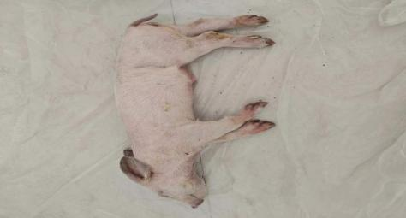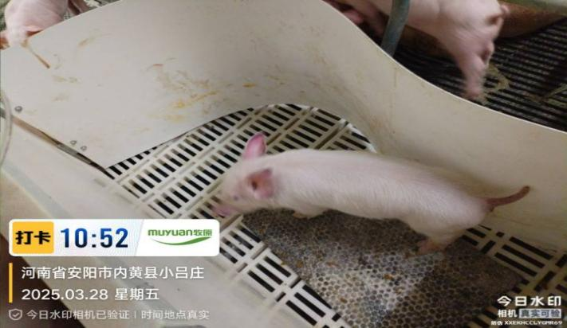
图2-1 病猪肢体末端发绀

2.1.3 前期处理措施
在发现猪群发病后，采取了一系列前期处理措施。在药物使用方面，针对发病猪表现出的呼吸道症状和发热情况，选用了抗生素。通过四象限分别对病猪使用了青霉素类抗生素青霉素钠按照每千克体重12mg的剂量肌肉注射、喹诺酮类抗生素恩诺沙星按照每千克体重0.05ml的剂量肌肉注射、磺胺类药物复方磺胺间甲氧嘧啶钠按照每千克体重0.2ml的剂量肌肉注射、林可胺类药物林可霉素按照每千克体重0.03ml的剂量肌肉注射，经过三天用药，部分病猪的症状有所缓解，但仍有部分猪只病情持续恶化，发病率和死亡率未见明显下降。

2.1.4 流行病学调查
对养殖场猪只的引入、售卖、人员往来、饲料出处、卫生消毒等情况实施了详细调查，该养殖场猪只有部分是从外地引入养殖的，引入时未严格执行隔离观察，外地供应猪源的地区可能存在PRRSV，引进猪只期间，存在把不同批次猪只混合运输的现象。人员流动频繁程度较为明显，养殖场工作人员未严格依规执行换衣换鞋及消毒程序，外来人员频繁地进到养殖场里，卫生消杀方面，伴着气温逐步升高，针对消毒方面的监督监控渐弛，尤其是运输车辆与工具的消毒存在缺失，疫病或许会借助引进染毒猪只、人员携毒等方式传入养殖场，当猪只采用混养模式且卫生消毒没做好的情况下进一步传播发展。

2.1.5 临床症状观察
在对发病猪进行临床症状观察时，密切关注其症状的发展过程和特征。我们观察到发病仔猪出现了肢体末端发绀的情况，尤其耳尖部位最为明显。
我们还注意到上游怀孕母猪存在流产、早产的情况，在本哺乳舍和其他哺乳舍存在母猪总产子数少，产弱差猪、死胎、木乃伊胎占比较高的情况。

2.1.6病理剖检
对病死仔猪进行剖检，重点观察肺脏、肝脏、脾脏、淋巴结等器官的病变情况。
将病猪仰卧位固定，沿前肢腋下至下颌骨双侧对称切开，同步在后肢内侧实施切口。调整体位至仰卧位充分暴露胸腹区域。自下颌骨下缘开始剥离表皮组织，经胸骨下端横向切断肋软骨连接处。充分暴露胸腔后，系统评估心包粘连程度及浆膜腔渗出液性状，详细记录心肺表面病理性改变。沿腹中线向尾椎方向逐层打开腹腔，切断前两对肋软骨后行扩张胸腔。完整摘除并整体取出肺组织，通过触诊评估肺实质弹性，纵向剖开气管及各级支气管检查黏膜状态。依次进行双肾表面观察、摘除、切面检查，随后完成脾脏与肝脏的系统性摘除及病理学评估。
采集肺脏、脾脏、肝脏、肾脏组织，用于后续的实验室检测，以进一步明确病原和病变的性质。

实验材料

2.2.1 样品来源
病料样品采集自上述病死仔猪的肺脏、脾脏。

2.2.2 主要试剂
RNA提取试剂盒，反转录试剂盒，琼脂糖凝胶。

2.2.3 主要实验设备
本研究所用仪器、设备见表2-1。
表2-1 实验设备
仪器设备 | 型号
培养箱 | BPH-9024
PCR仪 | HM-T96
超净工作台 | HCB-1300V
冰箱 | BCD-271WTGPZM
显微镜 | 51-15600
移液枪 | YEA24AH0013872
高速离心机 | TGL-16M
高压蒸汽灭菌锅 | LS-50LD

2.2.4 引物设计
本研究PCR所设计引物见表2-2。
表2-2 引物设计
引物 | 序列
PRRSV-F | ATGGCCAGCCAGTCAATCA
PRRSV-R | TCGCCCTAATTGAATAGGTGACT

实验方法

2.3.1 病料处理
将采集到的病料剪碎，加入PBS匀浆。4℃离心机12000rpm离心10分钟，取上清液用于RNA提取。按照RNA提取试剂盒说明书进行提取RNA，按照反转录试剂盒说明书将得到的RNA反转录为cDNA，并配置PCR反应体系见表2-3。
表2-3 PCR反应体系
试剂 | 体积
cDNA | 2 μL
PRRSV-F | 1 μL
PRRSV-R | 1 μL
dNTPs | 0.5 μL
Taq DNA聚合酶 | 0.5 μL
PCR缓冲液 | 2.5 μL
ddH₂O | 17.5 μL

2.3.2 PCR扩增
将配置好的PCR反应体系放置于PCR仪中进行扩增。PCR扩增程序设定如表2-4。
表2-4 PCR扩增程序
操作 | 温度 | 时间 | 效果
预变性 | 94℃ | 5 min | cDNA双链完全解旋
变性 | 94℃ | 30 s | 双链DNA解链为单链
退火 | 55℃ | 40s | 引物与单链模板DNA特异性结合
延伸 | 72℃ | 50s | 合成新的DNA链
循环 | 重复变性、退火、延伸步骤30个循环 |  | 目的DNA片段大量扩增
延伸 | 72℃ | 5min | 未完全延伸的DNA链充分延伸

2.3.3 琼脂糖凝胶电泳
扩增结束后，采用琼脂糖凝胶电泳对PCR产物进行检测。配制1%浓度的琼脂糖凝胶，加入核酸染料，将PCR产物与上样缓冲液混合后加入凝胶孔中，同时加入DNA分子量标准进行电泳，电泳结束后，在紫外灯下观察凝胶有无特异性条带。

第三章 结果与分析

流行病学调查结果
通过流行病学调查发现，在该养殖场附近存在其他同类型的养殖场，且与本场存在猪只流动，且在消毒方面存在不足，这为PRRS进入该养殖场提供了有利条件。

临床诊断结果
在发病初期，部分生猪呈现精神沉郁状态，体温骤升至40℃以上并持续稽留热现象。病猪呼吸频率明显增加，呈现典型腹式呼吸，危重个体可见明显的呼吸窘迫伴张口呼吸。疾病发展过程中，部分病猪四肢末端，尤其是耳尖的紫绀症状明显。初步怀疑本病为PRRS。
经过调查，上游的妊娠母猪出现了繁殖障碍的症状。据悉该妊娠母猪为经产母猪。少数妊娠母猪在93孕龄出现发烧，体温升高至41℃以上，伴随精神沉郁、采食量下降并出现流产。一些母猪在105孕龄出现早产。
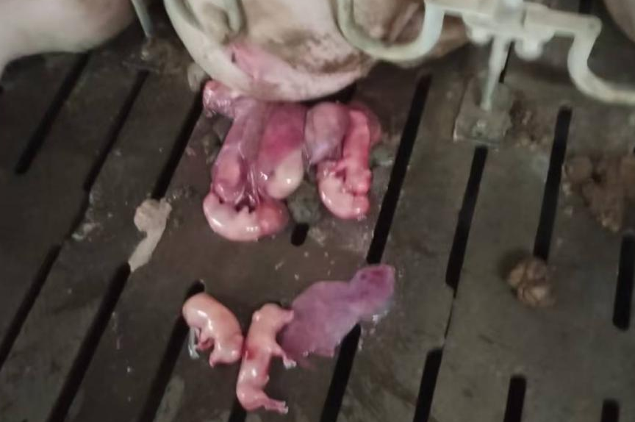
图3-1 怀孕母猪流产
在产房，一些母猪产全白胎或黑胎，或产子数远少于正常水平，产下的仔猪体重较轻且部分猪在出生后不久死亡。母猪产奶质量差，产奶量少。
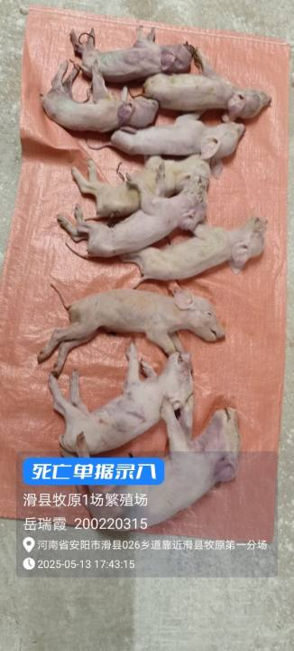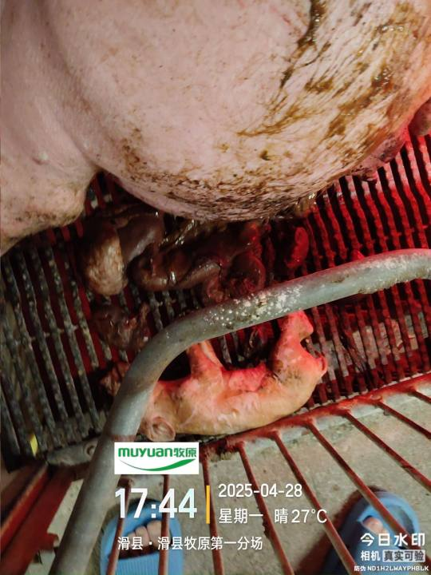
图3-2 仔猪产出不久死亡、母猪产死胎和木乃伊胎
调查发现上游怀孕舍存在母猪流产、早产的繁殖障碍表现，且哺乳舍有母猪出现产死胎、木乃伊胎、病弱仔猪的比例异常升高，总产子数异常降低等繁殖障碍的症状，可以进一步确定本病为PRRS。

剖检结果
剖检病死仔猪，可观察到肺部异常。肺脏呈现出较为明显的病变，体积肿大，质地变硬，失去了正常的弹性，部分区域有水肿现象。脾脏肿大明显，边缘钝圆，颜色暗红，质地较软，部分区域有梗死现象，这可能是由于病原感染导致脾脏的血液循环和免疫功能出现障碍。全身淋巴结普遍肿大，这提示机体免疫系统正在对病原感染做出反应。但由于PRRS的病理变化通常不明显且不易于与其他疾病进行区分，我们采取肺脏、脾脏等组织进行实验室诊断，以确定是否为PRRS。
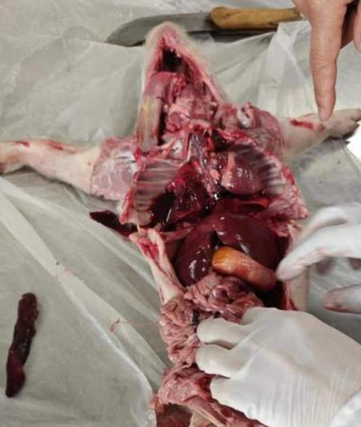
图3-3 病死仔猪剖检

实验室检测结果
对用从病料提取的RNA进行反转录的cDNA进行PCR扩增后的产物进行琼脂糖凝胶电泳检测。通过与DNA分子量标准进行比对，该条带的大小与PRRSV特异性引物扩增产物的理论大小相符。这一结果初步表明，病猪感染了PRRSV。同时，扩增条带具有一定的亮度，说明PCR扩增效果良好，模板中存在一定量的PRRSV核酸。
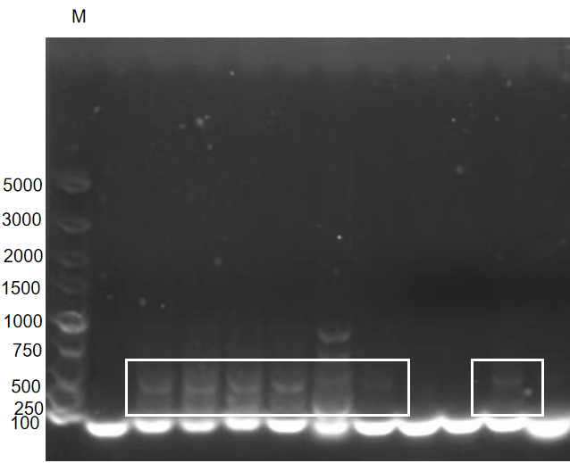
图3-4 电泳结果

讨论
PRRS由PRRSV感染引起，主要通过呼吸道进行传播，也可通过精液、胎盘进行传播，可引起妊娠母猪、种公猪出现繁殖障碍、仔猪出现呼吸系统疾病，大幅降低猪的成活率和生长速度，对全球养猪业造成了重大的经济损失。虽然目前市场上存在针对PRRS的疫苗，但随着PRRSV的不断变异，疫苗的作用也在不断降低，新疫苗的研发周期长。因此，对PRRS进行综合诊断，做到早发现、早预防能有效的阻断PRRSV传播，可以减少PRRS带来的损失。
PRRS作为养猪业的重大疫病，其防控一直是行业内的重点和难点问题。本研究针对豫北一规模化养猪场爆发的PRRS病例，开展了综合诊断研究，通过流行病学调查、临床症状观察、病理剖检和实验室检测等手段，最终确认了病原为PRRSV，为猪场采取针对性防控措施提供了科学依据。
从流行病学调查的结果而言，该猪场存在较多生物安全方面隐患，如引进猪只的时候未严格执行隔离观察的步骤，人员、车辆的消毒工作不彻底，周边还存在别的养殖场等，这些因素都为PRRS的传入与传播开了方便之门，这反映出养猪场在日常管理过程里，需要强化生物安全意识，严肃管控人员、车辆跟猪只的流动及消毒事项，从源头上阻断疫病传入风险。
经临床症状观察发现，患病仔猪表现出典型的PRRS症状，诸如呼吸不畅、体温升高、耳朵发紫等，上游妊娠母猪也出现流产、早产、产死胎等繁殖相关的障碍表现，这些症状跟PRRS的特征高度匹配，更进一步证实此猪场爆发了PRRS，由于PRRS的临床症状跟某些其他猪病存在一定相似状况，实际诊断时还得结合实验室检测手段做鉴别诊断。
病理剖检的结果证实，病死仔猪的肺脏、脾脏加上全身淋巴结等器官皆有明显病变。肺脏胀大、质地变刚硬，淋巴结出现明显肿大，这些病变跟PRRS的病理特征相一致，进一步为PRRS的诊断添加了依据，PRRS引起的病理变化同样不具特异性，不易跟其他病原体引发的病理变化全部区分，正因如此实验室检测很关键。
实验室借助PCR技术检测病料，预期位置上出现特异性条带，而且条带大小和PRRSV特异性引物扩增产物的理论大小一致，由此判定病猪感染了PRRSV，PCR检测技术存在特异性强、灵敏度高的特点，可快速、正确地检测出PRRSV，为PRRS的早期诊断给予了有力支撑，又为后续防控策略提供了科学佐证。
目前市场上已有针对PRRS的疫苗，但PRRSV持续的变异情况让疫苗防控效果受到一定影响，除实施免疫接种手段外，养猪场还需看重综合防控措施的具体实施，诸如加强生物安全日常管理、优化猪场现有环境、提高猪群总体的健康情况等。
PRRS属于对养猪业危害极大的病毒性传染病，对其防控要从多个方面去操作，养猪场需强化生物安全管控，健全人员、车辆跟猪只的流动与消毒制度，减少疫病传入的风险水平；需提升对PRRS的早期诊断水平，利用诸如PCR等先进的检测手段，及时识别并确诊PRRS，以便采用有效的防控手段，鉴于PRRSV变异性与混合感染所呈现出的复杂性，未来还得进一步强化对PRRS的研究工作，研发更有效果的疫苗及防控办法，为养猪业的健康进步增添动力。

结论
本研究通过对豫北一规模化养猪场爆发的PRRS病例进行综合诊断，确诊该病例的病原为PRRSV。研究结果表明，PRRS在该猪场的爆发与猪场的生物安全隐患密切相关，临床症状和病理剖检结果与PRRS的特征高度吻合，而实验室检测则进一步确认了PRRSV的存在。

参考文献
[1]杨玉梅.猪繁殖与呼吸障碍综合征诊断及防治[J].畜牧兽医科学(电子版),2022,(07):54-55+149.
[2]栾宏梁,马宗耀,王德超.家庭农场猪繁殖与呼吸综合征的综合防控[J].山东畜牧兽医,2023,44(02):33-36+38.
[3]郭晶莹.猪蓝耳病的流行概况及综合性防治措施[J].农村经济与科技,2023,34(06):56-59.
[4]王景成,李兆华,李志杰,等.猪蓝耳病在我国的流行现状及防控新进展[J].猪业科学,2019,36(09):102-105.
[5]陈静,杨鹏,尹德晶,等.猪繁殖与呼吸综合征病毒、圆环病毒2型、奇异变形杆菌混合感染病例的病原学诊断[J].贵州畜牧兽医,2020,44(02):28-31.
[6]赵文影,谢莉敏,卫璐璐,等.河南省某猪场猪呼吸道疾病的诊断及防控建议[J].猪业科学,2023,40(05):67-69.
[7]张小敏,郭波,段宝敏,等.山西猪场猪蓝耳病并发猪胸膜肺炎放线杆菌的病毒鉴定及细菌分离鉴定以及治疗方案[J].猪业科学,2020,37(05):84-87.
[8]汪忠荣,赵孝木,杨先富,等.一起输入型仔猪猪瘟疫情的确诊[J].中国动物检疫,2019,36(08):96-99.
[9]Zhao Dengshuai et al.Advanced Research in Porcine Reproductive and Respiratory Syndrome Virus Co-infection With Other Pathogens in Swine&#13;[J].Frontiers in Veterinary Science,2021,8:699561-699561.

[10]Jorian Fiers et al.A Comprehensive Review on Porcine Reproductive and Respiratory Syndrome Virus with Emphasis on Immunity[J].Vaccines,2024,12(8):942-942.
[11]Xue RuiXue et al.Diversity of porcine reproductive and respiratory syndrome virus in Shandong, China.[J].Acta virologica,2021,65(3):303-306.
[12]V V Stafford et al.Immunohistochemical diagnostics of porcine reproductive and respiratory syndrome[J].IOP Conference Series: Earth and Environmental Science,2019,315(2):022044-022044.
[13]Yan Ma et al.Simultaneous Detection of Porcine Respiratory Coronavirus, Porcine Reproductive and Respiratory Syndrome Virus, Swine Influenza Virus, and Pseudorabies Virus via Quadruplex One-Step RT-qPCR.[J].Pathogens (Basel, Switzerland),2024,13(4):341-.
[14]Joo Young LEE et al.Experimental reproduction of porcine respiratory disease complex in pigs inoculated porcine reproductive and respiratory syndrome virus and Mycoplasma hyopneumoniae and followed by inoculation with porcine circovirus type 2:Pathology[J].Journal of Veterinary Medical Science,2021,83(3):427-430.

[15]Hickmann Felipe M W et al.Host Genetics of Response to Porcine Reproductive and Respiratory Syndrome in Sows: Reproductive Performance.[J].Frontiers in genetics,2021,12:707870-707870.

致谢
岁月如梭，转瞬即逝，四年大学生涯即将圆满结束。在此期间，我经历了无数挑战与成长，积累了丰富的知识储备，建立了深厚的友谊，并获得了宝贵的人生体验。值此毕业论文完成之际，我谨以一颗感恩的心，向所有在我学术道路上提供支持与帮助的师长和亲友表达我最诚挚的谢意。
首先，我必须向我的导师表达最深的感激之情。您严谨的学术态度和深厚的学术造诣，为我指明了学术研究的方向，并激励我在知识的海洋中不断探索。在论文的选题、研究方法的选择以及撰写过程中，您都提供了细致入微的指导，从细节到整体架构，您都倾注了大量心血。在您的鼓励和建议下，我学会了在面对困难时坚持不懈，勇敢地面对挑战并努力克服。
其次，感谢生命科学与食品工程学院的各位老师，在专业课程中的悉心讲授，让我夯实了理论基础，让我在实践中深化认知。同时，也要感谢学院行政老师们在学业管理、资源支持等方面的默默付出。
同时，我也要向我的家人表达最深的谢意。正是你们的默默支持和无私奉献，为我提供了坚强的后盾。在我埋头于图书馆或实验室时，你们的关心和问候如同温暖的阳光，让我在疲惫中感受到无尽的关爱。你们的理解与包容，使我能够全心投入到学业中，这份恩情我将永远铭记。
此外，我还要感谢我的同窗好友们。在过去的几年里，我们一起经历了许多难忘的时刻。课堂上的激烈讨论和课后的深入交流，都极大地拓展了我的思维视野。在撰写论文的过程中，我们相互鼓励，共同面对挑战，这些共同奋斗的日子将成为我珍贵的记忆。即使未来我们将各奔东西，这份深厚的友谊将永远珍藏在我心中。
最后，我要感谢河北工程大学，感谢学校为我们提供了优越的学习环境和丰富的学术资源。在这里，我不仅学到了专业知识，还学会了如何成为一个有责任感和担当的人。图书馆的宁静、实验室的忙碌以及校园的每一处风景，都见证了我成长的足迹，成为我生命中不可磨灭的一部分。
毕业不是结束，而是新旅程的开始。我将带着这份感恩与收获，继续努力前行，以不负所有关心和支持我的人。

